Cher député X,
Je vous contacte en tant qu’entreprise du secteur du TOURISME située dans votre circonscription de X. Notre industrie a été l’une des plus durement touchées pendant la pandémie et le demeure toujours après pratiquement 24 mois d’arrêt!
Au cours des prochains mois, notre entreprise sera confrontée à une tempête économique. La Subvention salariale d'urgence du Canada (SSUC) et la Subvention d'urgence du Canada pour le loyer (SUCL) qui ont compensé une partie de nos pertes au cours des 17 derniers mois sont agressivement abandonnées, en plus d’envisager quotidiennement quatre barrières principales: Les voyages sont toujours interdits pour les séjours non-essentiels, les frontières demeurent fermées, les enfants en dessous de 12 ans devront faire une quarantaine au retour de leur séjour à l’étranger, les test PCR sont exigés à destination.
Bien que la réouverture récente de la frontière canado-américaine permet aux voyageurs américains entièrement vaccinés de se rendre au Canada soit une bonne nouvelle, une grande partie de la saison touristique estivale a déjà été perdue. Cela, en plus de l’absence des uniformités par rapport aux politiques d’entrées et de sorties, par exemple l’Union Européenne qui n’est toujours pas claire à ce stade-ci, ainsi que le lent retour des voyages d'affaires. Ces éléments, signifie que mon entreprise sera confrontée à une crise financière quasi certaine qui nous frappera particulièrement péniblement cet automne et cet hiver, mettant en danger les moyens de subsistance de mes employés et de mon entreprise.

Les résultats du sondage de l’Association des Tours opérateurs du Québec et du Canada reflète des résultats accablants si l’aide financière n’est pas au Rendez-vous.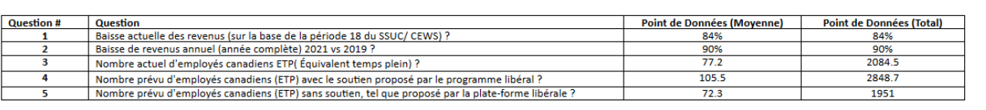
De plus, de nombreux sondages et études indiquent que les Canadiens sont impatients de recommencer à voyager.
Je vous demande de nous soutenir et de vous engager au nom de votre parti pour établir un programme de soutien personnalisé pour les salaires et les coûts fixes dès que possible, celui-ci devra se concentrer sur les entreprises les plus touchées et qui luttent pour leur survie à cause de la COVID-19. Une extension de la SSUC et de la SUCL à un taux de subvention de 20 % ne suffira pas.
Maintenir à flot une agence de voyages et un tour opérateur comme le mien signifie maintenir en place l'infrastructure essentielle qui soutient plus de deux millions d'emplois au Canada.
Si nos entreprises des secteurs les plus durement touchés peuvent être victimes du malheureux calendrier de retrait de la SSUC et de la SUCL, de la réouverture graduelle du tourisme et des voyages, ainsi que de l’envie inévitable des Canadiens de quitter le pays pendant les mois plus froids, nous serons alors les témoins de l’effilochement de notre industrie touristique dynamique, mais aussi des moyens de subsistance de plus de deux millions de personnes – Il est important de noter qu’en 2019, 73 % de la main-d’œuvre des tours opérateurs était composée de femmes, ce qui accroît le risque de répercussions supplémentaires sur les femmes pendant la pandémie.
Votre soutien est ESSENTIEL à notre SURVIE!
Sincèrement,
Nathalie J. GUAY, Directrice Générale de L’Association des Tours opérateurs du Québec, nathalie@atoq.ca

